

openmv脱机运行，连接之后，保存到openmv红灯亮完之后，弹出U盘即可，如果保存失败那就将U盘哪里右击格式化

LINUX：

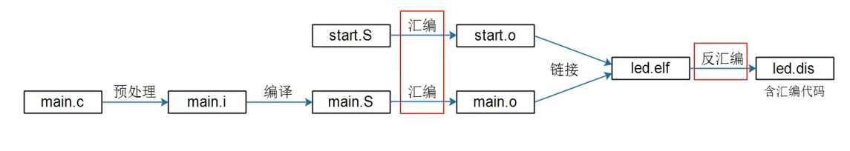

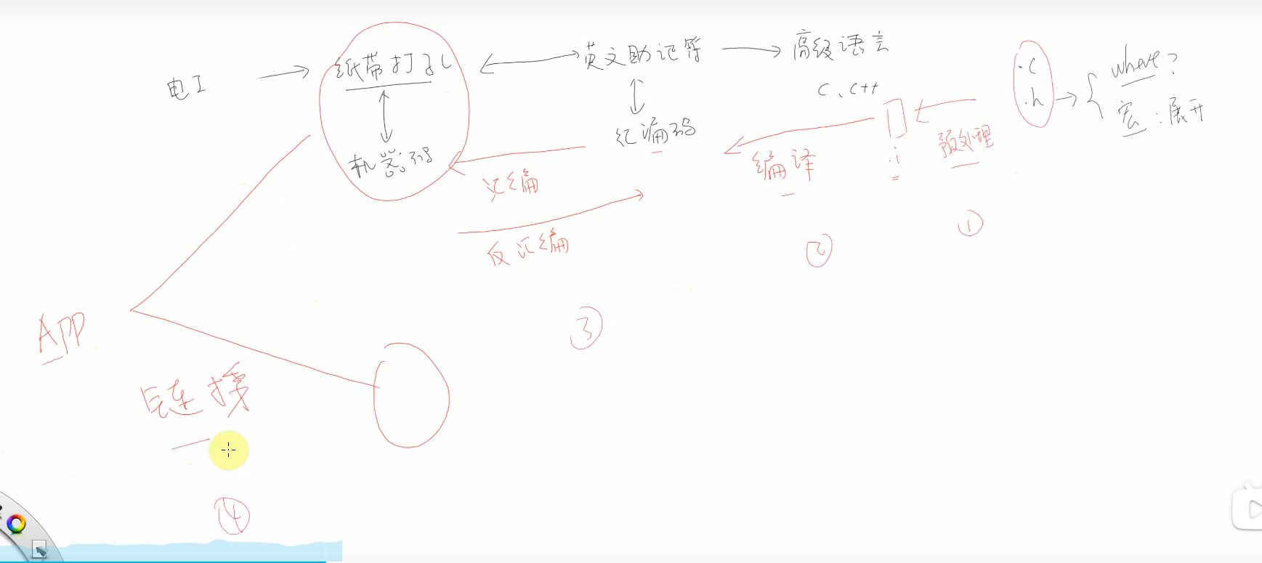

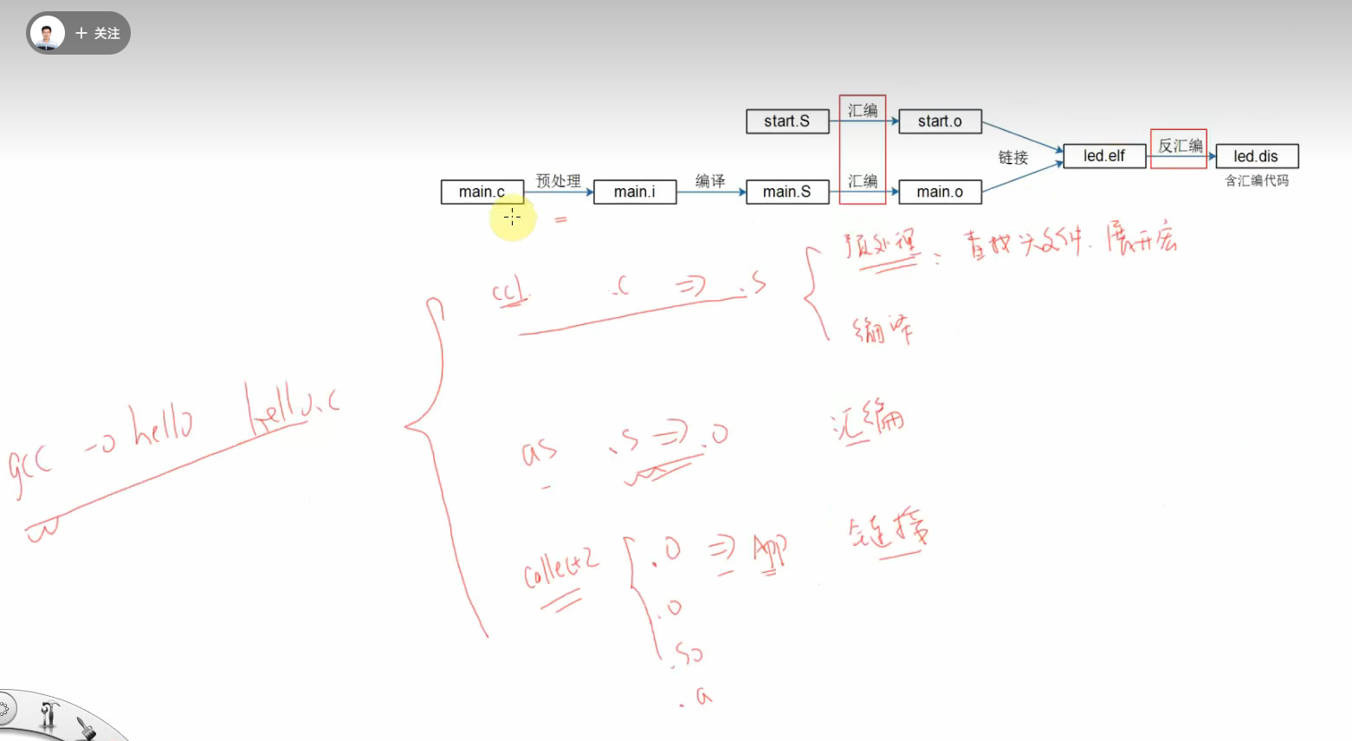

不仅链接一个.o还有一些系统的.o文件

如果.c里面有错误，在预处理阶段不会出现错误，而是在编译阶段出现错误

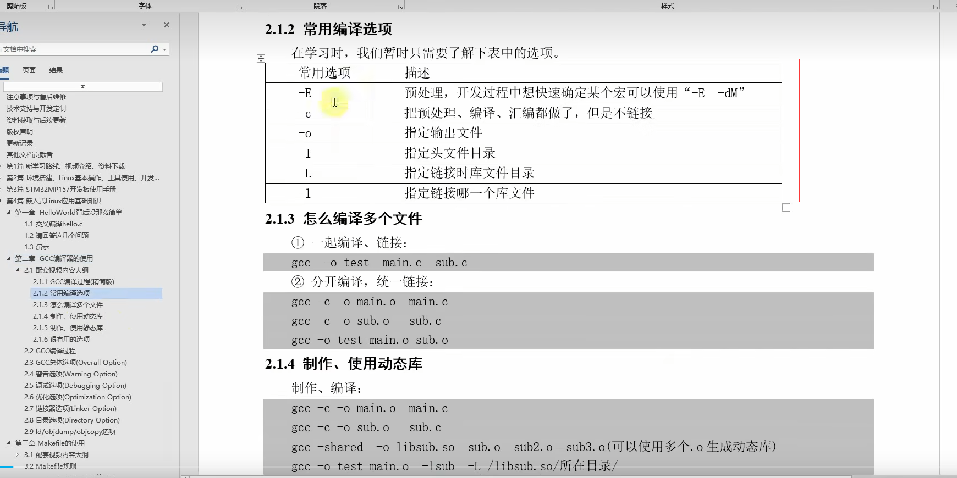

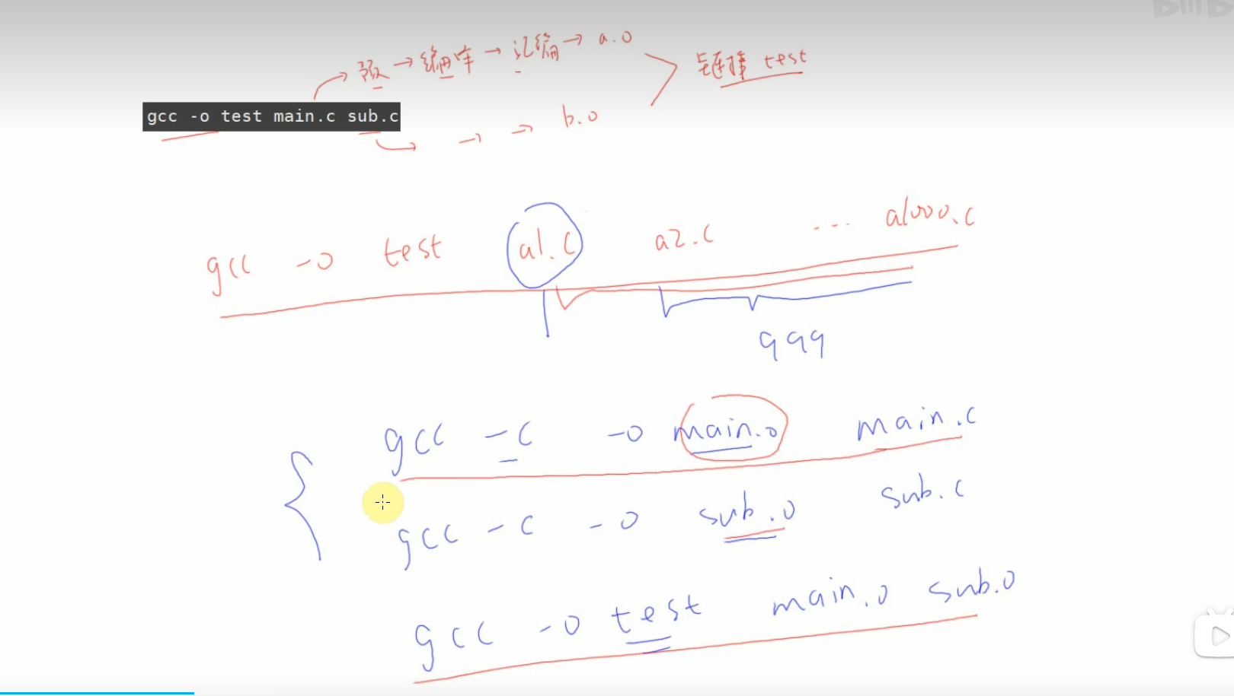

如果要链接很多个.c，如果此时有一个.c改变，我们用新的改变.c到.o的形式，之后不变的不 编译，最后在-o就快很多

在include使用“”表示在当前目录下查找头文件，使用<>表示在系统工具指定目录下查找头文件